TP Extraction et mesure de la quantité de glycogène présent dans le foie

Matériel :
Salle de TP : 1 balance, 1 plaque électrique, 1 moufle, 1 bécher de 250 mL, 1 bécher de 100 mL, 1 paire de ciseaux, 1 petite cuillère à dosage, 1 passoire, 1 pissette d’eau distillée, 1 mixeur électrique, 1 tube à essai, 1 éprouvette graduée de 250 mL et 1 de 150 mL, 2 verres de montre, 1 coupelle, 1 compte-gouttes.

Principe de la méthode : On se propose de déterminer par la méthode colorimétrique de Beer-Lambert, la quantité de glycogène préalablement extrait d’un échantillon de foie.
La manipulation se déroule en deux temps : - Extraction du glycogène puis – dosage de l’échantillon obtenu par rapport à une gamme étalon en utilisant la loi de Beer-Lambert.

Protocole :
Etape 1 : extraction du glycogène
1 – Peser et couper en petits morceaux 10 g de foie  2 – Faire bouillir le foie dans 100 mL d’eau distillée (dans bécher de 250 mL) pendant 2 min. Utiliser la moufle !  3- Egoutter à l’aide d’une passoire puis broyer le foie avec un mixeur. | 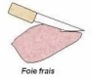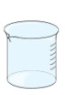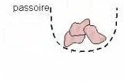  Ringer :  100 mL  broyage  3  2  ébullition 2 min  10 g de foie  1
4 – Mettre 50 mL d’eau distillée dans un bécher de 100 mL et en verser quelques mL dans le mixeur afin de récupérer tout le broyat de foie. Verser dans le bécher de 100 mL. Laver le bécher et essuyer (vous l’utiliserez à l’étape 8-).  5 – Faire à nouveau bouillir pendant 5 min. Surveiller. | 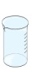 + broyat de foie  5  4  ébullition 5 min  Ringer :  50 mL
6 – Filtrer sous vide sur Buchner : pour cela verser sur le filtre quelques gouttes d’eau distillée  7 – Ouvrir le robinet d’eau puis verser tout le contenu du bécher de 50 mL contenant le broyat.  8 – Récupérer le filtrat dans un bécher propre et sec et verser 5 gouttes d’ HCl concentré => si un précipité important se forme, filtrer à nouveau : recommencer à partir de l’étape 6 !  9- Traiter le filtrat récupéré par 4 fois son volume d’alcool  à 95 : pour cela mesurer d’abord à l’aide d’une éprouvette graduée la quantité de filtrat puis ajouter dans l’éprouvette 4 fois le volume d’alcool prélever à l’aide de la grande l’éprouvette. | 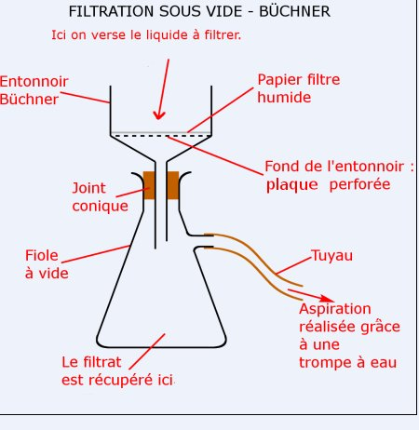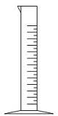  + 4 fois le volume de filtrat  avec alcool à 95  6 et 7  8  + 5 gouttes HCl  9
10- Changer le filtre de l’entonnoir, l’humidifier si nécessaire avec de l’eau distillée. Faire les branchements nécessaires et vérifier puis ouvrir le robinet.  11- Verser le contenu de l’éprouvette dans l’entonnoir du dispositif de Büchner afin de filtrer à nouveau.  12 – Dans un tube à essai mettre 5 mL d’eau distillée.  13- Récupérer le filtre en le décollant délicatement de l’entonnoir et poser le sur une coupelle ; il faut ensuite récupérer, à l’aide d’une spatule le dépôt qui est resté sur le filtre. Pour cela gratter délicatement le filtre au-dessus d’un bécher et faites couler sur le filtre les 5 mL d’eau distillée préparée auparavant au-dessus du bécher de façon à récupérer tout le dépôt. | 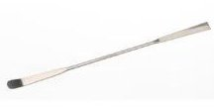  spatule  10 et 11  Filtration  papier filtre avec dépôt à récupérer  13  12  Solution contenant le glycogène  5 mL d’eau distillée
14 – Tester la présence de glycogène et comparer avec un témoin (eau distillée). Pour cela, prélever 2 gouttes de la solution précédente et déposer dans un verre de montre.  Faire de même avec de l’eau distillée dans un 2ème verre de montre.  15 – Verser une goutte d’eau iodée dans chaque verre de montre. Observer.  En présence d’eau iodée, on obtient une coloration brun- acajou avec le glycogène. | glycogène  eau distillée  1 goutte  d’eau iodée
Votre extraction a-t-elle été réussie ?.......
Sinon, il vous faudra utiliser le glycogène des autres binômes.

Etape 2 : dosage du glycogène suivant la méthode de Beer-Lambert
On a préparé une gamme étalon de glycogène dans 4 tubes Eppendorf. Chaque tube contient 1,5 mL de glycogène.
Dilutions | 1/2 | 1/4 | 1/8 | 1/32
Concentration de glycogène mg/mL | 4,250  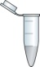 | 2,125 | 1,063 | 0,266  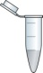
Principe : En présence d’eau iodée, le glycogène prend une couleur brun-acajou. L’intensité de cette couleur dépend de la concentration en glycogène : plus le glycogène est concentré et plus la couleur est intense. Le colorimètre permettra donc de mesurer l’absorbance de la solution de glycogène en présence d’eau iodée. Plus le glycogène est concentré et plus l’absorbance sera importante. La gamme étalon, de concentration connue, permettra ainsi d’estimer la concentration d’une solution de glycogène de concentration inconnue.
L’absorbance est donc fonction de la concentration en glycogène et obéit à la loi de Beer-Lambert :
DO = α C avec DO = densité optique , α = constante et C = concentration du produit étudié (glycogène ici).
On obtient donc une droite passant par l’origine.

1- Ouvrir le logiciel Loggerpro. En principe, l’interface LabQuest et le colorimètre sont connectés dès que vous ouvrez le logiciel. Sinon, il faut paramétrer le logiciel en allant dans « Expérience » puis « Connecter l’interface » puis vérifier « Configurer les capteurs » en choisissant « Colorimètre ». | 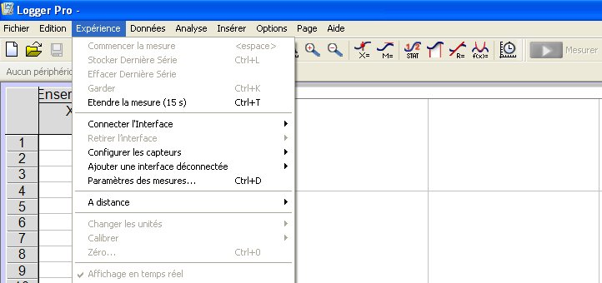  Prêt pour les mesures si flèche sur fond vert
2- Préparation du logiciel :  Calibration  La calibration se fait avec la solution la plus diluée. Remplir une cuve avec 1 mL de solution de glycogène + 3 mL d’eau distillée + 1 goutte d’eau iodée. Placer la cuve dans le colorimètre, faces lisses vers la flèche.  Fermer le colorimètre  Paramétrage du logiciel :  - Calibrer le colorimètre : calibrer – cocher la calibration à 1 point- calibrer – entrer 100 – garder – terminer | 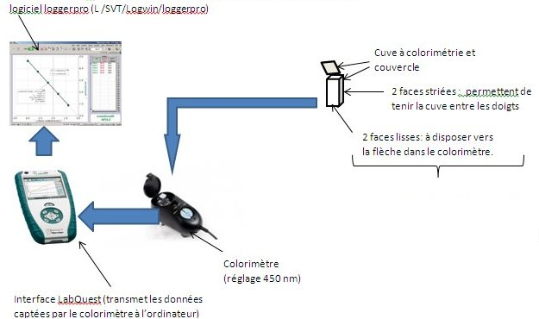  Colorimètre  Réglage : 470 nm  Cuve : 1 mL de solution de glycogène + 3 mL d’eau distillée + 1 goutte d’eau iodée
3- Mesurer ensuite l’absorbance de chaque solution de la gamme étalon en utilisant toujours les mêmes quantités que ci-dessus et noter le résultat au fur et à mesure.
4 – Mesurer alors l’absorbance de la solution de glycogène extrait du foie selon le même protocole.
5- Ajouter une page en sélection dans le menu « Page » puis « Ajouter page » puis cocher « Nouvel ensemble de données et graphe ».
Dans le tableau reporté pour la colonne des x les concentrations de la gamme étalon et dans la colonne des y les absorbances correspondantes.
Imprimer le graphique obtenu puis déterminer la concentration de la solution de glycogène inconnue.

